Dotace domácnostem na výměnu oken, vstupních dveří a zateplení

Od 9. 1. 2023 startuje na pomoc seniorům a nízkopříjmovým domácnostem program Nová zelená úsporám Light, který je zaměřený na podporu energetických úspor domácností. Jedná se o finanční pomoc do výše 150 tisíc Kč na snadno realizovatelné úpravy a částečné renovace rodinných domů, jako jsou zateplení fasády, střechy, stropů, podlah a výměny oken nebo vstupních dveří. Tyto finanční prostředky žadatel získá zálohově (tedy před realizací) a výše dotace může dosáhnout až 100 % z přímých realizačních výdajů. Podpořena budou opatření realizovaná již od 12. září 2022.
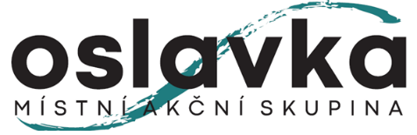
Místní akční skupina Oslavka, o.p.s. se stala součástí rozsáhlé poradenské sítě, která Vás provede celým procesem získání dotace, od podání žádosti až po doložení realizace úsporných opatření. Tato služba je zcela ZDARMA. Vice informací: www.oslavka.cz
Simona Budařová
tel. č. 724 540 779
email budarova@oslavka.cz

